

SEZNAM OBJAVLJENIH PRISPEVKOV V MEDIJIH IN KLIPI – AGENDA SETTING
23.81

23.81 | Število prispevkov v medijih
23.811 | Seznam prispevkov v medijih
23.812 | Klipi prispevkov v medijih

23.811 SEZNAM OBJAVLJENIH PRISPEVKOV V MEDIJIH IN KLIPI

Število | Medij / povezava | Naslov
 | Drugo poročevalsko obdobje
1 | STA | Odprtje strokovnega posveta
2 | RADIO SLOVENIJA | Osveščanje zdravstvenih delavcev
3 | STA | Strokovnjaki opozorili na stigmatiziranost oseb, okuženih s hiv
 | Tretje poročevalsko obdobje
4 | http://www.bukla.si/?action=books&book_id=24423 | Super paradiž
5 | http://radiostudent.si/kultura/striptiz/res-ni%C4%8D-no-ni%C4%8D-kaj-resno | RES NIČ, NO, NIČ KAJ RESNO
6 | http://www.pogledi.si/knjiga/parada-ponosa-satire | Parada ponosa in satire
7 | https://www.rtvslo.si/kultura/knjige/domaca-in-brazilska-poezija-ter-romaneskno-vijuganje-med-ustaljenimi-vzorci-misljenja/381699 | Domača in brazilska poezija ter romaneskno vijuganje med ustaljenimi vzorci mišljenja
 | Peto poročevalsko obdobje
8 | STA | Delo: strah pred testiranjem (21. 6. 2016)
9 | 24ur.com  http://www.24ur.com/novice/slovenija/znak-za-alarm-porast-okuzenih-s-hiv.html | Znak za alarm: porast okuženih s HIV
10 | Delo | Strah pred testiranjem
11 | Svet24 | Ko HIV ni več smrtna obsodba, ampak kronična bolezen

23.812 Klipi v medijih – agenda setting (11 od 10)

__________________________________________

5 poročevalsko obdobje / 4 prispevki v priponki

8. Delo: strah pred testiranjem (21. 6. 2016)

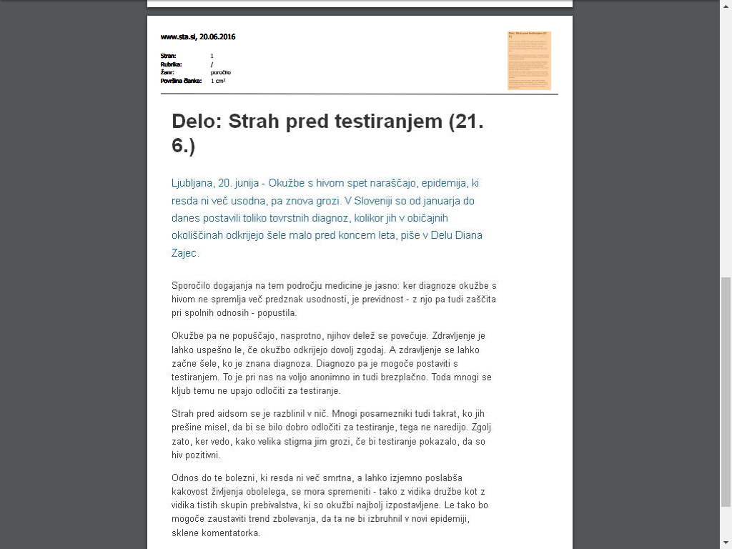

9. Znak za alarm: porast okuženih s HIV

Medij: 24ur.com
Torek, 21. junij 2016
http://www.24ur.com/novice/slovenija/znak-za-alarm-porast-okuzenih-s-hiv.html

Znak za alarm: porast okuženih s HIV
Od januarja do danes so pri nas na novo odkrili že več kot 40 okuženih z virusom HIV, kar je toliko, kot jih sicer odkrijejo v celem letu. Nam znova grozi epidemija? Velik del krivde lahko pripišemo aplikacijam na mobilnih telefonih, ki jih vse več mladih uporablja za to, da se na hitro dogovorijo za spolni odnos.

Video prispevek
http://www.24ur.com/novice/slovenija/znak-za-alarm-porast-okuzenih-s-hiv.html

10. Strah pred testiranjem

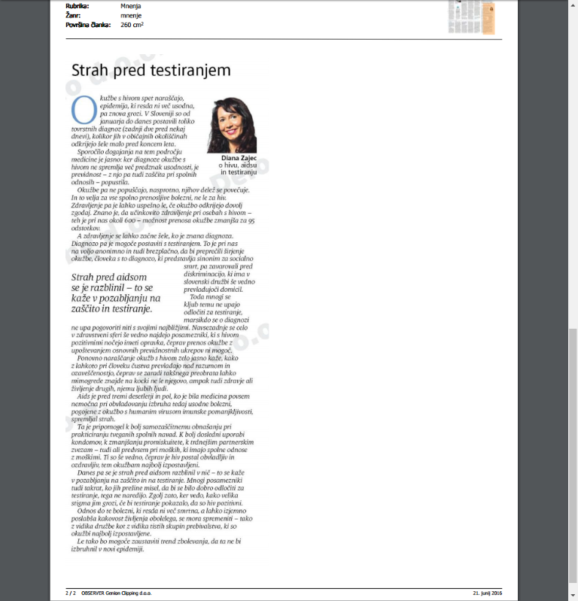
11. Ko HIV ni več smrtna obsodba, ampak kronična bolezen

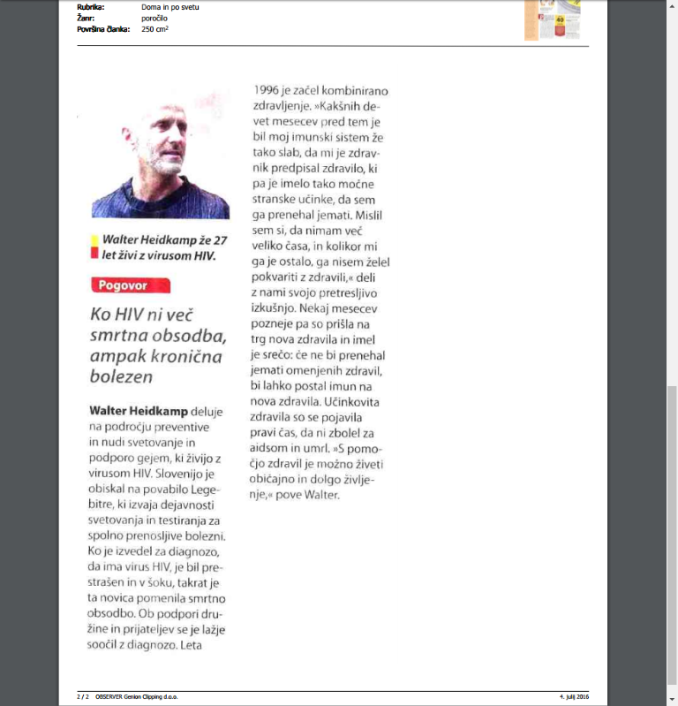

3 poročevalsko obdobje / 4 prispevki v tekstu

http://www.bukla.si/?action=books&book_id=24423

Super paradiž
Ralf König
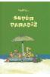

Ralf König (1960) je gotovo najbolj znan in najuspešnejši nemški stripar. Svoje prve krajše stripe je začel objavljati že devetnajstleten in to v različnih zinih ter gejevskih publikacijah. Doslej je izdal že več deset knjig zgodb v stripu ali risoromanov. Večina zajema iz gejevskega življenja, dotika se tem homofobije, odtujenosti, verske zadrgnjenosti, pa tudi varnega seksa in aidsa. S svojim značilnim humorjem in karikiranjem si je pridobil zelo širok krog bralstva. Po par zgodbah so posneli tudi filme. Ralf König je za svoje delo prejel številne nagrade in bil deležen prevodov in izdaj v več jezikih.
Knjigo Super paradiž sestavljajo tri zgodbe, ki se skupaj zlijejo v karikaturo skoraj tipskega gejevskega življenja, ki se mora spopasti s pojavom aidsa in z vprašanji varnega seksa.
Ker je knjiga izšla s pomočjo Norway Grants, je brezplačna – dobite jo lahko v prostorih Škuca ali Društva Legebitra.
Recenzija Bukla
Strip priznanega nemškega avtorja Ralfa Königa (1960) je razdeljen na tri zgodbe, ki vsaka po svoje karikirano, samoironično slikajo gejevsko življenje. Osvežujoča je že perspektiva, ki homoseksualce jemlje za normo in »strejte« obravnava kot nebodijihtreba, ki jim odžirajo težko izborjeni košček paradiža. Avtor nazorno, spogledujoč se s pornografijo, prikazuje promiskuitetni gejevski seks – bodisi spodbujen z razgaljenimi telesi na plaži, ovit v usnje v klubih ali naphan z drogami in viagro na domačih zabavah. Obenem pa razmišlja tudi o razmerju med seksom in ljubeznijo ter duhovito pokaže, da so z vidika evolucije monogamija, zvestoba in sorodni ljubezenski problemi pri homoseksualcih še dodatno preživeti. Ob tem iskreno dodaja, da je eden od stranskih učinkov takšnega življenja tudi aids, posledice katerega poleg tablet in vitamina C pomaga blažiti tudi tovariška podpora.
Maša Ogrizek; Bukla 114

http://radiostudent.si/kultura/striptiz/res-ni%C4%8D-no-ni%C4%8D-kaj-resno

RES NIČ, NO, NIČ KAJ RESNO
PIA NIKOLIČ
3. 9. 2015 - 13:00
/ STRIPTIZ
O Ralfu Königu smo letos že pisali, saj so pri VigeVage knjige pred še ne letom dni izdali prevod knjige Prototip. V njej se po raju sprehaja pravkar ustvarjeni Adam, ki svet pod vodstvom nadrejenega glasu, zapisanega v gotici, šele dodobra spoznava. Tokrat se v zahvalo še enemu evropskemu projektu spet podajamo v paradiž, a čisto druge sorte.
Strip Super paradiž je v nemščini izšel že davnega 1999 kot naslednik stripa Bullenklöten. Kot rečeno, pa smo prevod v slovenščino dobili zaradi pobude društva ŠKUC in Legebitre, ki sta s pomočjo Norway grants strip slaba dva tedna tudi brezplačno delila, dokler ni žal pošel.
Prevoda stripovskega albuma tega 55-letnega avtorja se je tokrat lotil Milan Štefe. Zagotovo mu štejemo v plus, da je upošteval živost jezika in slengovske izraze v slovenščini subtilno in nemoteče vpeljal v oblačke. Na trenutke se je simpatično lotil tudi prevodov imen, kjer se srečamo na primer z glavnim junakom z imenom Paul Rittreizer [rit-rajcer]. Vseeno se je posegov v besedilo lotil pretirano, ko se je odločil posloveniti tudi nekatera besedila pesmi. Tako na primer v stripu vizualno prisluhnemo Janu Plestenjaku in Sestram ali pa med premikanjem kanalov naletimo na Marijev večerni šov, medtem ko smo dve tabli pred tem izvedeli, da se nahajamo v Kölnu. Ker ne gre za otroško literaturo, je ta umestitev precej nepotrebna. Namesto da bi nam prevajalec pustil, da se informiramo še o nemški pop kulturi, brez pravega smisla vsiljuje slovenski rumeni tisk in ga postavlja ob bok Heinzem in Fordom.
Za kakšne vrste paradiž gre tokrat? Super paradiž je rajska gejevska plaža na otoku Mikonos, kjer se, navajamo, »ni treba skrivati pred strejti«. Ponovno se torej srečamo s Königovimi tipičnimi velikonosimi liki, ki se tokrat ukvarjajo z avtorjevimi ljubimi tematikami spopadanja z vsakodnevnimi stereotipi LGBT kulture.
Dopustniški momenti v prvi zgodbi hitro nakažejo, da bo šlo za bolj ali manj romantične podvige dveh promiskuitetnih moških na dopustu, ki tudi govorita predvsem o – seksu. Tudi same besede promiskuitetno se avtor kasneje v stripu loti s kirurško natančnostjo. A vrnimo se k moškima na plaži. Počitnice preživljata tako, da srečujeta tipske predstavnike različnih kultur v dopustniškem ambientu. Ljubitelji jezikov so tako popeljani tudi po koktejlu evropskih jezikovnih fraz.
Črno obrobljeni možički so tokrat tudi pobarvani z akvareli, ampak servirani na črno-beli barvni skali. Vmes se na posameznih panelih pojavijo celo resnične, vendar retuširane vedutne fotografije tako z Mikonosa kot iz Nemčije, ki jih avtor prefinjeno vpelje med svoje like. Manj posrečena je izbira črkovne oblike, ki sumljivo spominja na oblikovalski strah in trepet – comic sans. V originalu je črkopis namreč precej debelejši in podoben rokopisu, medtem ko je slovenski malo okoren in prej podoben rokopisu kakšnega lepo pišočega četrtošolca.
Iz sproščenega fuka na plaži nas avtor, ki v humorju briljira, popelje v zgodbo o zaljubljenosti. To prinese s seboj tudi dvojen pogled na zvezo dveh vpletenih, ki je polna razprtij in vstopanja ne– ali pač– pomembnih tretjih oseb. Druga zgodba nas popelje v domače okolje protagonista Paula Rittreizerja, ki se začne s predavanjem o povezavi pedrov, kot jim sam reče, in, citiramo: »evolucije, ki si je pred milijoni let izmislila heteroseksualni razmnoževalni sistem, ki je nam pedrom zakompliciral življenje, kar je svojevrsten paradoks, saj se nas temeljne postavke tega življenja tako rekoč sploh ne tičejo«. Konec citata. Že sama zgodba o spolnosti za zabavo namesto za nadaljevanje vrste je tako zanimivo branje, da imate vsaj en trden razlog, da Super paradiž vzamete v roke, če ne bodo te ob branju zaposlene kje drugje.
Skozi različne vrste komedije pa se vseeno srečamo tudi z resničnimi in perečimi tematikami, s katerimi se srečujejo tudi pripadniki LGBT kulture. Mednje sodijo nepriznavanje spolne usmerjenosti s strani družine, različne spolne bolezni, družbeno sovraštvo, izhajajoče iz heteronormativnosti, kar najdemo v svetu, ki navidezno stremi k čim manjšim deviacijam in hkrati zapada v religijske nebuloze in podobno.
V tretjem delu ponovno srečamo prej brezskrbnega Paula, na katerega se šele zdaj zgrnejo tegobe, ki so prej mučile zgolj druge. Začuda pa jih občuti ob enem večjih gejevskih praznikov – na praznovanju obletnice velikega upora v Stonewall Innu – Paradi ponosa, brez katere pač ne bi šlo.
Ralf König je tako z občutno predolgim zamikom ponovno presenetil slovensko občinstvo s še enim prevodom odličnega dela Super paradiž, ki je tokrat izšel v zbirki Lambda. Pri tem ne pozdravljamo zgolj pobude za nove prevode tega avtorja, ampak tudi dejstvo, da se je stripovski album uspel uvrstiti v to sicer knjižno zbirko. Boj za toleranco med družbenimi skupinami je torej podprl tudi nediskriminiranje stripov nasproti ostalim knjižnim delom.
LETO IZDAJE:

http://www.pogledi.si/knjiga/parada-ponosa-satire

Ralf Koenig: Super paradiž (prevod Milan Štefe, ŠKUC, 2015)

PARADA PONOSA IN SATIRE
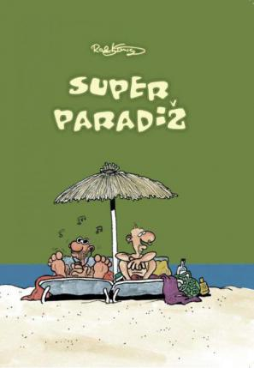
Iztok Sitar
18. 09. 2015
Če ste zamudili letošnjo Parado ponosa v Ljubljani, nič ne de, v Škucu si lahko brezplačno vzamete strip Ralfa Koeniga Super paradiž, s katerim boste imeli svojo parado doma in vedno pri roki.
Jeseni 1978, po dveh letih izhajanja, je zagrebški tednikPolet (mimogrede, letos je newyorški Muzej moderne umetnosti, popularni MoMA, prva dva letnika uvrstil v stalno zbirko vzhodnoevropskih avantgardnih časopisov), glasilo Zveze socialistične mladine Hrvaške, v katerem so začeli svojo pot mladci iz legendarne stripovske skupine Novi kvadrat, prešel z roto tiska na ofset. Povečal je tudi obseg s štiriindvajsetih na razkošnih štirideset strani in se namesto mladinske problematike posvetil resnim družbenim temam z analitičnimi članki in obsežnimi intervjuji, precej več prostora pa je odmeril tudi popularni kulturi, predvsem rocku, filmu in – stripu. Slednjemu je urednik namenil kar četrtino lista, od katerega so večino poleg novokvadratovcev (ki so v časopisu sodelovali že od samega začetka) zavzeli takratni evropski bestselerji, kandidovsko erotična parodija Paulette (ki se, kot so ponosno poudarili v uvodniku, bere enako kot Polet) Georgesa Picharda, črnovalovska kriminalka Alack Sinner Carlosa Sampaya in Joséja Muñoza ter kratki satirični družbenokritični stripi Jean-Marca Reiserja. Po dveh mesecih se je pretenciozno zamišljen projekt finančno sesul in Polet se je skesano vrnil k mladinski problematiki v običajnem roto tisku in skromnejšem obsegu, in jasno, zaradi pomanjkanja prostora so najprej vrgli ven stripe. Vse razen Reiserja. Njegove črnohumorne miniature, v katerih je brez dlake na jeziku, neredko z vulgarnimi izrazi s področja spolnosti, ki jih je podkrepil še z nazornim risarskim prikazom, seciral in razgaljal odnose med spoloma, so se bralcem tako priljubile, da so postale svojevrsten zaščitni znak časopisa.
Jean-Marc Reiser (1941–1983) je leta 1960 kot devetnajstletni mulc s prijatelji, kolegi in somišljeniki Françoisem Cavannom, Georgetom Bernierjem in Fredom Othonom v Parizu ustanovil levičarski satirični list s stripi in karikaturami, Hara-kiri, journal bête et méchant. List je brez rešpekta napadal desničarski nacionalizem, rasizem in (takrat aktualni) kolonializem, malomeščansko zaplankanost, gospodarsko in politično korupcijo ter cerkvene institucije in vero samo. Vedno je hodil po robu med duhovito politično satiro in neokusnim žaljenjem, ki ga je, jasno, tudi nemalokrat prestopil. Zato je bil, tako kot naša Mladina v osemdesetih letih, večkrat zaplenjen, leta 1970 pa so ga zaradi ne ravno tankočutnega poročanja o smrti narodnega heroja in bivšega predsednika Francije, avtoritativnega generala Charlesa de Gaulla, dokončno prepovedali. Uredništvo Hara-kirija je odgovorilo v svojem značilnem slogu, ustanovilo je nov časopis, ki so ga uradno poimenovali Charlie (Hebdo), po znamenitem Schulzovem risanem junaku Charlieju Brownu, čeprav so vsi vedeli, da je bil z ljubkovalnim Charliejem mišljen neki drugi, pravkar preminuli junak.

Med najbolj drznimi, ali kot bi rekli danes, politično nekorektnimi karikaturami in stripi, je bil s svojim neposrednim skicoznim slogom ter z ekstremnim prikazovanjem različnih spolnih ekscesov, polnih gnusa, umazanije in sluza, s katerimi je še potenciral patriarhalne odnose in družbeno neenakost, prav mladi Reiser. Njegov kontroverzen, a sproščen in svež pristop je v hipu dobil na kupe oboževalcev, hkrati pa je tudi neposredno vplival na celo vrsto danes priznanih striparjev, med najbolj znanimi so v Franciji denimo Edika, Wolinski, Vuillemin ali Claire Bretecher. V Jugoslaviji ga je malodane kopiral Srečko Puntarić, na Hrvaškem mu je idejno blizu Dubravko Mataković, pri nas pa najdemo njegov vpliv v nekaterih ekspresivnih Lavričevih karikaturah, in celo v Nemčiji, ki ni bila nikoli ravno bogve kakšna stripovska velesila, je svetovno slavo po Reiserjevem zgledu dosegel – Ralf Koenig.
Skoraj sočasno z rojstvom Hara-kirija v Franciji, vendar iz povsem drugačnih razlogov in z drugačnimi nameni, se je namreč v Nemčiji rodil Ralf Koenig (1960). Otroštvo in mladost je preživel v letih seksualne revolucije, svobodne ljubezni, študentskih demonstracij in protestnih shodov proti vietnamski vojni, kapitalizmu ter etabliranim družbenim in cerkvenim normam nasploh, zato verjetno ni naključje, da je bil že v svojih prvih stripih, ki jih je objavil pri zgodnjih osemnajstih letih v undergroundovskem Zomixu in gejevskem Rosa Fliederju, politično angažiran. Takrat se je namreč kot homoseksualec tudi javno »avtiral«, kar se je seveda poznalo tudi pri njegovih stripih, saj so z redkimi izjemami skorajda vsi tako ali drugače posvečeni gejevski problematiki, ki jo je, jasno, tudi najbolje poznal. Navkljub dokaj diletantski risbi (Koenig je bil namreč samouk in se je šele pozneje vpisal na likovno akademijo) so njegove humoristične miniature, v katerih je satirično orisoval tako homofobno družbo kot gejevski aktivizem, doživele topel sprejem med homoseksualnimi bralci. Zato se je odločil poskusiti srečo tudi vmainstreamovskem tisku.
»DIALOGI SO TEKOČI IN SPROŠČENI, MESTOMA CELO VULGARNI, V POGOVORNEM SLENGOVSKEM JEZIKU POLNEM PEDROV IN KURCEV, KI IZVRSTNO DOPOLNJUJEJO SAMO RISBO, S KATERO SICER NE DOSEGA SVOJEGA VZORNIKA, JE PA RAZVIL ZNAČILEN IN POVSEM PREPOZNAVEN SLOG.«
Kot je v takih primerih že navada, so njegove risarske umotvore povsod zavračali, dokler jih ni opazil urednik založbe Rowohlt, ki so se mu zdeli zabavni tudi za širši krog občinstva. Koenigu je naročil strip o homoseksualcih, ki pa naj bi nagovarjal tudi (ali predvsem) strejt publiko. Tu se konča zgodovina in začne legenda, rodil se je Der bewegte mann (1987), živahni tip, kot je naslovnega junaka posrečeno prevedla Anja Golob v nedavnem Mladininem intervjuju z avtorjem, duhovit strip o mladem Nemcu Axlu, ki po ponesrečenem poskusu samomora (pustila ga je namreč punca Dora) išče svoje mesto pod soncem in ga najde v podobi inteligentnega in simpatičnega geja Walda, s katerim odkriva do zdaj neznani svet queerovskih zabav in nočnih klubov, pa tudi povsem vsakdanje življenje tipičnega homoseksualca. Topla in zabavna, čeprav mestoma tudi precej cinična pripoved o netipičnem prijateljstvu dveh mož je navdušila nemško stripobralstvo (po stripu so leta 1994 posneli tudi film) in Koeniga izstrelila v orbito popularnosti. Zato mu ni preostalo drugega, kot da je naslednje leto narisal nadaljevanje, Pretty Baby, s katerim je razpletel ljubezenski trikotnik (medtem se je Dora namreč vrnila k Axelu), poln intrig in ljubosumja, pa tudi strasti in erotike, v hollywoodsko srečen konec, s čimer si je tako med gejevsko kot strejt publiko pridobil še več oboževalcev in malodane kultni status.
S tem so se mu na široko odprla vrata v različne domače in tuje časopise, tako da ni čudno, da je objavljal stripe celo v konservativnem časniku FAZ, za katerega sicer ni risal gejevske pornografije; to bi bil za tradicionalistične družinske očete pač prevelik udarec. Šel je še korak dlje in strastno zagrizel v Adamovo rajsko jabolko in svetopisemsko Genezo s Prototipom (2008, pri nas je izšel lani pri založbi Vigevageknjige), v katerem nam z nesramno lahkoto ponuja svoje videnje stvarjenja sveta, podkrepljenega s citati Sokrata, Platona, Newtona, Darwina, Kanta in drugih filozofskih in naravoslovnih mislecev, začinjenega s klasično stilizirano risbo, v katero mu sem ter tja uspe pretihotapiti celo kakšen nabrekel penis. Navkljub vsesplošnemu zgražanju Fazovih bolj ali manj bogaboječih bralcev in kupov protestnih pisem pa je bila uredniku Koenigova adaptacija všeč, tako da je pozneje narisal še dva dela, Arhetip (2009) in Antitip (2010); s tem je zaključil biblično trilogijo in se spet posvetil svoji priljubljeni gejevski problematiki.
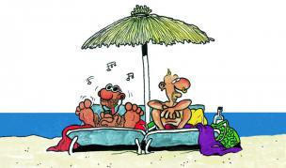
Eden od junakov, ki se dokaj pogosto pojavlja v njegovih stripih (do zdaj je izdal kakih 40 naslovov), je med ostalimi tudi deklarirani in ponosni gej Paul, ki si želi samo tri stvari na svetu: seks, seks in seks. In večino časa namenja temu, da ga, jasno, tudi dobi. Nikakor pa mu niso všeč kar vsi moški povprek; biti morajo mišičasti, s čvrstimi zadnjicami ter kosmatimi prsmi in, jasno, velikimi tiči. In slednjih v Super paradižu, ki ga je letos izdala založba Škuc, res ne manjka, poleg ostalih, malce manj reprezentativnih primerkov, ki pa vseeno poskrbijo za to, da je v stripu dovolj sperme in golih riti. Seveda pa je to samo okvir slike, v kateri nam Koenig na sicer grob in neposreden način, prav po reiserjevsko, prikaže utrip gejevskega lajfa, ki se mora poleg povsem vsakdanjih problemov spopasti tudi s pojavom aidsa in vprašanji varnega seksa. Dialogi so zelo tekoči in sproščeni, mestoma celo vulgarni, v pogovornem slengovskem jeziku, polnem pedrov in kurcev, ki izvrstno dopolnjujejo samo risbo, s katero sicer ne dosega svojega vzornika, je pa razvil značilen in povsem prepoznaven slog. In če bi Polet še izhajal, bi zdaj zagotovo objavljal Koenigove stripe.
Vsekakor izjemno primerna knjiga za darilo, predvsem domačim homofobom, z željo, da bi končno zbrali pogum in se avtirali, s čimer se jim na najrazličnejših homofobnih zborovanjih, ki jih s prav otroškim navdušenjem in veseljem prirejajo, kadarkoli le morejo, ne bi bilo več treba hinavsko in strahopetno skrivati za hrbti družin in otrok.
Pogledi, let. 6, št. 17, 9. september 2015

https://www.rtvslo.si/kultura/knjige/domaca-in-brazilska-poezija-ter-romaneskno-vijuganje-med-ustaljenimi-vzorci-misljenja/381699

Domača in brazilska poezija ter romaneskno vijuganje med ustaljenimi vzorci mišljenja
Nove knjižne izdaje v zbirkah Aleph in Lambda
21. december 2015 ob 21:46,
zadnji poseg: 21. december 2015 ob 22:07
Ljubljana - MMC RTV SLO/STA
Pri Centru za slovensko književnost in založbi Škuc so izdali pester izbor pesniških in romanesknih pisav. Poleg antologije brazilskega pesnika Narlana Matosa so izšle pesniške zbirke Kaje Teržan, Petra Semoliča in Milana Šelja ter romana Inferno Eileen Myles in Norec Ewe Schilling.
Antologijska zbirka Pesem o vetru in mojem življenjuvključuje izbor pesmi iz treh zbirk Narlana Matosa. Pesmi sta poslovenili Mojca Medvedšek in Blažka Müller Pograjc. Medvedškova je povedala, da je v antologijo vključenih največ pesmi iz zbirke Elegija novemu svetu, v kateri je Matos razmišljal o svoji brazilskosti, o zapleteni mešanici črnske, indijanske in portugalske kulture ter o trdem življenju v sušnih predelih Brazilije.
Plesalka dokazuje, da obvlada prostor, telo in jezik pesmi
Poleg Matosove antologije sta v zbirki Aleph Centra za slovensko književnost izšla tudi pesniški prvenec Kaje Teržan Delta ter zbirka Petra Semoliča Druga obala. Semolič, avtor spremnega zapisa k zbirki Teržanove, je dejal, da je zanj poezija tudi dihanje in kot taka tudi stvar telesnega. Pesnica, ki je tudi plesalka, po njegovih besedah v zbirki Delta "z vsako pesmijo dokazuje, da obvlada prostor pesmi, telo pesmi in jezik". Teržanova je dodala, da ji je blizu refleksivni moment.
Pisati s točke smrti
Semolič je predstavil tudi svojo 13. pesniško zbirkoDruga obala. Povedal je, da se je v zadnjih letih težko lotil pisanja, zato so od izida njegove zadnje zbirke minila tri leta. Dogajalo se mu je, da se je spravil k pisanju, a se mu je nato zapisano zdelo mrtvo. Nato se je odločil, da bo začel pisati s točke smrti. Vse pesmi so pisane skozi persone in maske, ki so se pojavljale v njegovem življenju, dotika pa se tudi izgube bližnjih. Ana Geršak je o zbirki zapisala, da prinaša izkušnjo z roba: "Je popis konca, ki se rokuje z novim začetkom."
Nihanje med zasebnostjo in poetiko
V zbirki Lambda založbe Škuc je izšla zbirka Milana Šelja Gradim gradove, ki po avtorjevih besedah zaokrožuje njegovo trilogijo, ki jo tvorita še zbirki Dariloin Kristali soli. Šelj je v prvih dveh zbirkah nihal med domom in tujino, kjer živi že 20 let, v tretji pa ga je obsedalo nihanje med zasebnostjo, ki jo razume kot angažiranost, ter poetiko. V svoji poeziji, tudi v luči nedeljskega referenduma, s katerim je bila novela zakona o zakonski zvezi zavrnjena, prepoznava politično dejanje.
Hibridni roman, o skakanju čez prepad in strip o aidsu
Eileen Myles je v ZDA znana predvsem kot pesnica, v prevodu Suzane Tratnik pa jo bodo slovenski bralci skozi roman Inferno spoznali kot pisateljico. Tratnikova je povedala, da je Inferno roman hibrid, v katerem se proza prepleta s poezijo, dramskimi teksti in eseji. Za bralca po njenih besedah predstavlja poseben izziv, saj je postavljen in medias res zgodbe, nudi pa tudi možnost, da iz njega razbere svoj pomen.
Roman Norec poljske avtorice Ewe Schilling prinaša zgodbo o ljubezni med učiteljico Alino in dijakinjo Anko. Po besedah prevajalke Tatjane Jamnik govori o osvoboditvi in o tem, da ustaljeni vzorci razmišljanja niso najboljši. Naslov dela, ki vključuje tudi elemente kriminalke in več navezav na popkulturo, je metaforičen. Navezuje se na karto pri tarotu, ki predstavlja človeka, ki se je znašel nad prepadom in ga lahko reši samo brezmejna vera v to, da zna hoditi po zraku.
Pri Škucu je sicer letos ob podpori Norveškega finančnega mehanizma izšel strip Ralfa Königa Super Paradiž, ki vključuje tri zgodbe iz gejevskega življenja na temo aidsa. Stripa ni mogoče kupiti, saj je nastal z namenom osveščanja, je pa na voljo v nekaterih knjižnicah.
N. Ar.

_____________________________

2 poročevalsko obdobje / 3 prispevki v priponki

- Odprtje strokovnega posveta
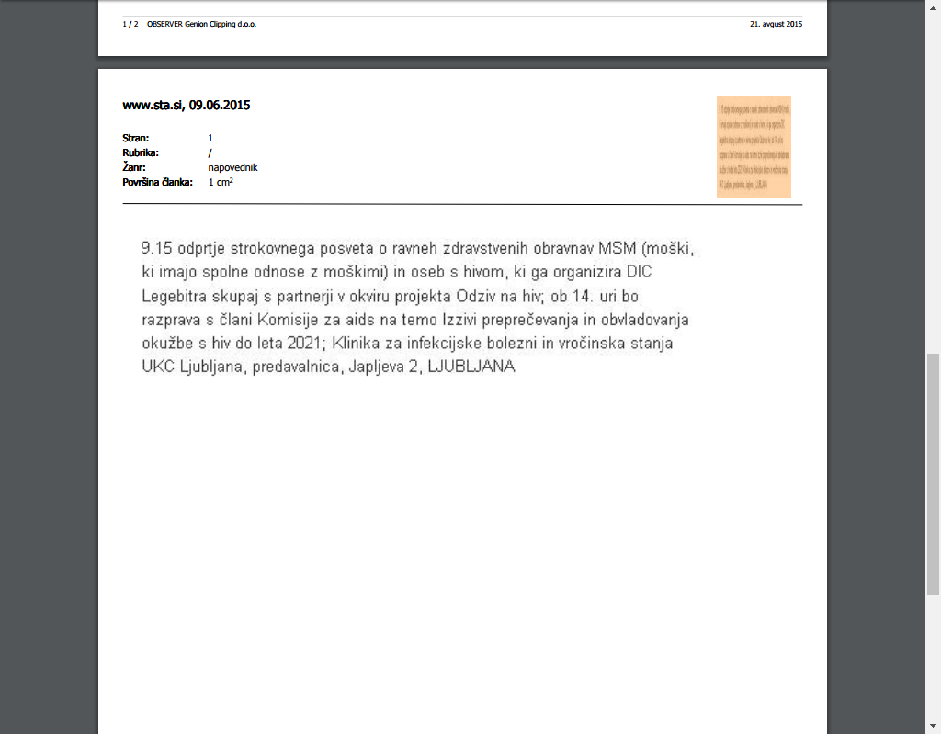

- Osveščanje zdravstvenih delavcev

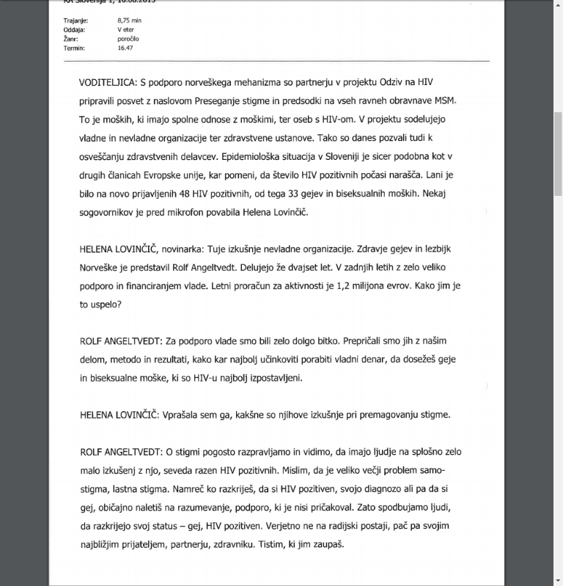
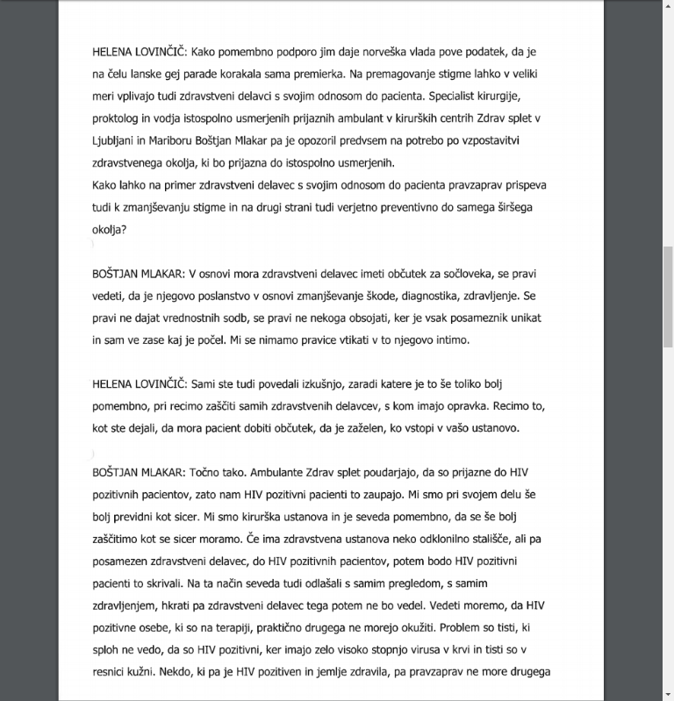
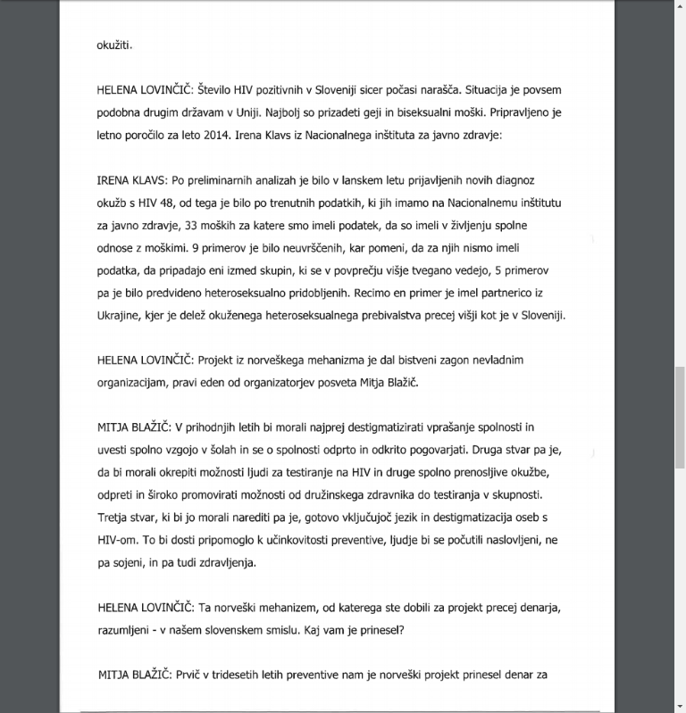
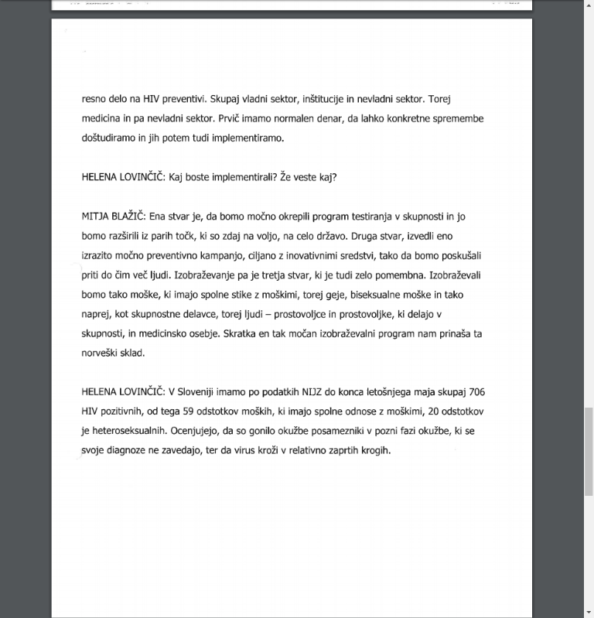

- Strokovnjaki opozorili na stigmatiziranost oseb, okuženih s hiv



